# **Instructivo del uso del sistema de gestor de turno**

Plataforma que permite ordenar el proceso de atención al cliente de manera presencial, midiendo el rendimiento y agilizar el proceso de trámite.

## **Introducción**

El instituto de seguridad social y desarrollo humano es una institución cuyo principal objetivo garantizar las pensiones de los afiliados al ministerio de gobernación; para asegurar la inversión se realizan préstamos a las instituciones afiliadas aumentando el capital y la cartera de crédito del ISSDHU.

Diariamente se atiende diferentes gestiones desde solicitud de préstamos, información del estado de cuentas, reclamos, compromisos de pagos e informaciones de prestaciones y pensiones. Actualmente el proceso de atención no cuenta con una herramienta tecnológica que permita distribuir las solicitudes al área correspondiente según la gestión a realizar, medir el tiempo de llegada/salida de cliente en el instituto y el rendimiento de atención por parte de los usuarios de atención.

Con el propósito de crear un mejor ambiente de espera, obtener una mejor experiencia a nuestro cliente y medir el rendimiento de atención para mejorar nuestra calidad de servicios de atención, se ha propuesto **el proyecto de un sistema de gestor de turno** (**SIGT**).

El **sistema de gestión de turnos** es plataforma que permite ordenar el proceso de atención al cliente de manera presencial, midiendo el rendimiento de los analistas de préstamos, asesores legales y recuperaciones para hacer más fácil el control y administración de colas físicas que forman los clientes de un área de atención al público. Esta solución mejora la calidad de servicio, perfecciona el flujo de clientes, reduce costos a mediano plazo y presenta reportes estadísticos en los cuales se detalla el tiempo de atención de cada analista de las áreas involucradas y periodos de tiempo del cliente desde su entrada hasta que es atendido.

**Principales beneficios**



**Mejora la calidad de servicio y la imagen corporativa.**



**Evalúa el rendimiento de los empleados.**



**Mayor comodidad al cliente mientras espera el turno.**

## **Procesos**

Los procesos del sistema de gestor de turno (SIGT) se basa en tres fases de acuerdo al tiempo de llegada. De acuerdo al tipo de solicitud que el cliente desee realizar puede pasar a la sala de espera donde se entretiene con la publicidad relacionada a nuestra institución a través de un televisor, el analista notificará el turno de cliente usando el televisor de espera.

### **Solicitud de ticket**

El cliente que requiera un ticket, podrá solicitarlo a través del quiosco expendedor que se encuentra en el área de recepción de préstamos, será necesario la cedula de identidad para identificar al cliente.

1. Deslizar la cedula de identidad en el lector de barra ubicada en el quiosco.
2. Seleccionar el área y tipo de visita a realizar
3. Automáticamente se imprimirá el ticket.



Si posee un problema con el quiosco expendedor, puede consultar a la recepcionista, con gusto registrará sus datos y obtendrá su ticket.

### **Sala de espera**

Realizada la impresión del ticket, el cliente procederá a ubicarse a la respectiva sala de espera según el área solicitada, un televisor publicitario se encargará de notificar al cliente el momento de su atención y al cubículo donde se dirigirá.

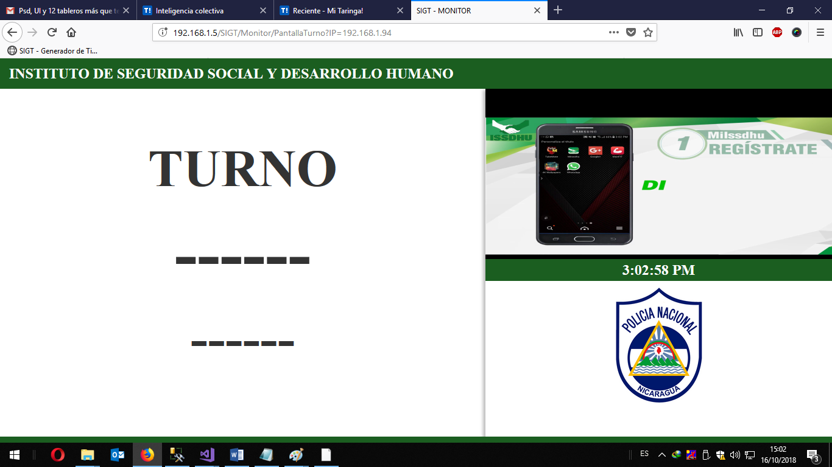

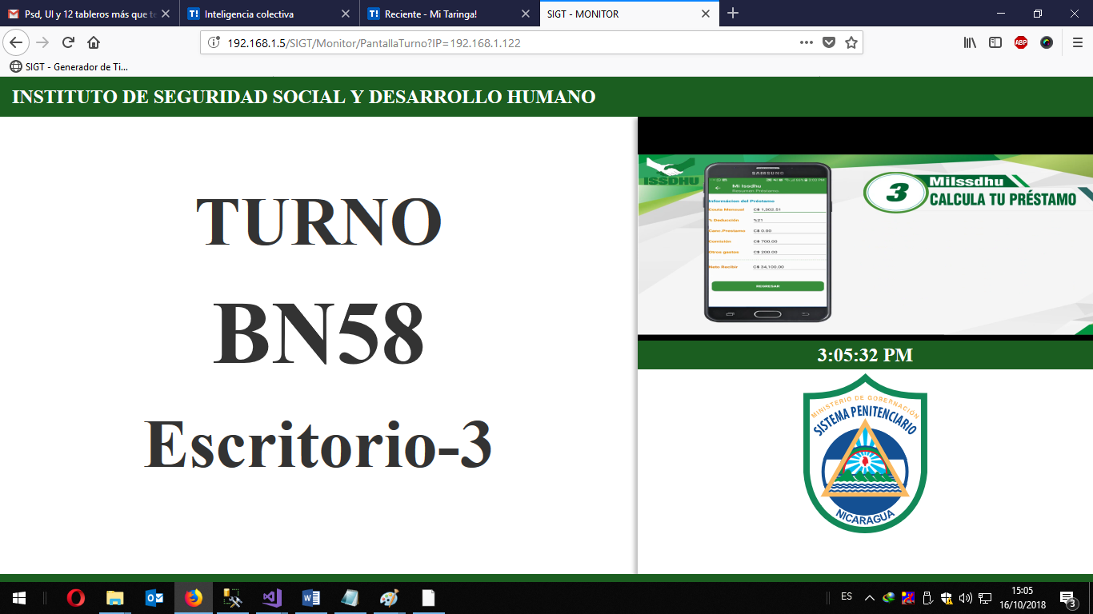

### **Atención al cliente**

El analista se encargará de notificar al cliente usando el sistema, que se encargará de manipular el televisor de publicidad y llamar al ticket.

